

**校园线上点餐系统需求规约**

1953729 吴浩泽

任 课 教 师

杜庆峰

二〇二二年十一月

**目录**

一、介绍 1

二、整体描述 2

三、系统与其他系统的接口 2

四、主要的功能需求 3

1、总用例图： 3

2、主要的用例以及功能： 3

3、用例的详细描述： 4

五、非功能需求 13

1、性能需求 13

2、界面需求 13

3、安全性 13

4、可靠性 13

5、可维护性与可拓展性 13

六、其他需求 13

# 一、介绍

就中国餐饮业的发展现状看，中国餐饮业当今的特点之一是在线点餐服务发展迅速，手机支付方式快速兴起，随着互联网普及率的提高，以及互联网应用的深入，网上点餐已经越来越进入大众的视野。再加上当下人们的支付方式都是移动支付，造就了如今纸币的使用越来越少， 线上点餐的需求越来越大的情况。

本项目基于对实际情况的分析，预计构建一个网上点餐系统，用来实现餐厅的点餐等多方面服务。项目的主要目标是，通过设计完备的点餐系统，给顾客的点餐带来方便，给商家的服务带来优化，提高商家盈利，给顾客带来便利。信息技术的发展将更快的推动互联网的发展， 点餐系统的重要性也将越显其强大的作用。

本项目的设计目的是为了满足消费者只要通过互联网就可以购买自己喜欢的菜品，改变传统的餐饮服务，在互联网上进行交易，实现网上下单。受自身精力和时间所限，本项目主要是1953729 吴浩泽一人完成，所以该系统用户界面主要是顾客端，商家app端并没有做。顾客端包含线上商家显示，进入店家后线上点餐，进行点餐结账，评价菜品等功能。

本项目主要涉及软件，数据库与网络技术等。涵盖知识面广，可有效地提高综合运用所学知识分析问题的能力，增强对事物的理解与掌握能力，培养掌握科学的研究方法，正确的设计思想，独立思考，勇于进取，探索创新，为今后进一步学习与工作奠定了良好的基础。

**二、整体描述**

受自身精力和时间所限，本项目主要是1953729 吴浩泽一人完成，所以该系统用户界面主要是顾客端，商家app端并没有做。顾客端使用微信小程序进行线上点餐、付款、评价等操作。数据库使用 Mysql 来连接系统，通过 python 编写的 FastAPI 框架完成的后台 api 来进行后台业务逻辑控制。

通过不同用例的实现，项目具有以下特点：

1、顾客可以通过微信小程序在点餐时输入自己的需求，从而达到帮助顾客规划自己对于不同菜品的需求。

2、顾客点餐后，系统能将订单进行合理分配，并给予顾客反馈。

3、对顾客的订单信息合理储存，以便随时更改。并且通过微信小程序在结账时使用微信支付完成订单。

4、各个数据端口能实现数据的交互互通，以实现数据的共享。

# 三、系统与其他系统的接口

系统在顾客端和微信小程序的接口：

1. 获取微信 APP 授权设置：wx.getAppAuthorizeSetting
2. 微信页面跳转接口：wx.switchTab & wx.navigateTo
3. 微信支付接口：wx.requestPayment & wx.requestOrderPayment
4. 微信登录：wx.login & wx.getUserProfile

**四、主要的功能需求**

## 1、总用例图：

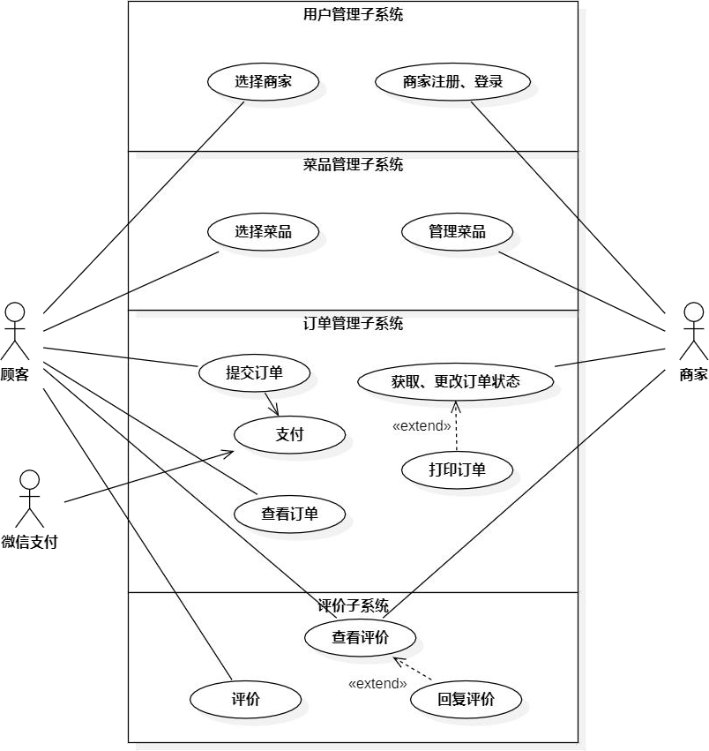

**2、主要的用例：**

1. 选择商家:
2. 商家注册、登录
3. 选择菜品
4. 管理菜品
5. 提交订单
6. 获取、更改订单状态
7. 查看订单
8. 评价
9. 查看评价

## 3、用例的详细描述：

（1）选择商家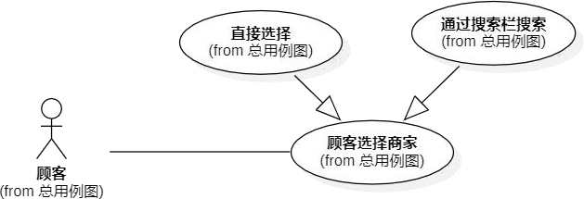

|  |  |
| --- | --- |
| 用例名称 | 选择商家 |
| 描述对象 | 顾客在微信小程序选择点餐对应商家 |
| 标识符 | uc1 |
| 说明 | 顾客在进入点餐小程序后，在点菜前，需要先在界面上选择商家。 |
| 参与者 | 顾客 |
| 频度 | 每次点餐访问一次 |
| 状态 | 进行中 |
| 前置条件 | 顾客使用微信账号在小程序内认证 |
| 后置条件 | 进入具体商家的点餐页面 |
| 被扩展的用例 | 无 |
| 被包含的用例 | 无 |
| 基本操作流程 | 1. 用户进入小程序，在搜索栏中输入关键词进行搜索，小程序界面显示符合条 件的商家列表。 2. 用户选择一个商家，查看商家的基本介绍信息，确认是否为正确的商家。 3. 用户点击确认按钮，进入商家。 4. 小程序界面显示为对应商家的点餐页面。 5. 用例结束。 |
| 可选操作流程 | A1.搜索栏搜索不到指定商家  在事件流 1 中，若通过搜索栏搜索且无法通过提供的关键词搜索到商家， 则页面给出相应提示并引导顾客更换关键词重新搜索。  A2.扫描二维码进入商家页面  在事件流 1 中，用户还可以通过扫描商家提供的二维码直接进入对应商家点餐页面。 |

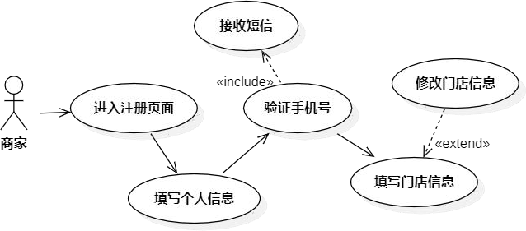

|  |  |
| --- | --- |
| 用例名称 | 商家注册、登录 |
| 描述对象 | 商家在 APP 内注册账号和登录账号 |
| 标识符 | uc2 |
| 说明 | 商家提供个人和门店信息，注册自己的门店，注册后可以登录 |
| 参与者 | 商家 |
| 频度 | 高频率 |
| 状态 | 进行中 |
| 前置条件 | 商家的手机号未注册 |
| 后置条件 | 商家的拥有了门店，并可以开始管理菜品 |
| 被扩展的用例 | 无 |
| 被包含的用例 | 无 |
| 基本操作流程 | 1. 商家启动应用 app。 2. 商家若没有账号则点击注册按钮，进入注册门店页面。 3. 商家在相应输入框中填写手机号和密码。 4. 商家编辑门店信息，填写门店描述并上传照片。 5. 提交信息并注册。 6. 商家若已有账号，则直接使用验证码或密码进行登录。 7. 用例结束。 |
| 可选操作流程 | A1.重新编辑门店信息  在事件流 5 后，商家可以对门店信息进行重新编辑并再次提交。 |

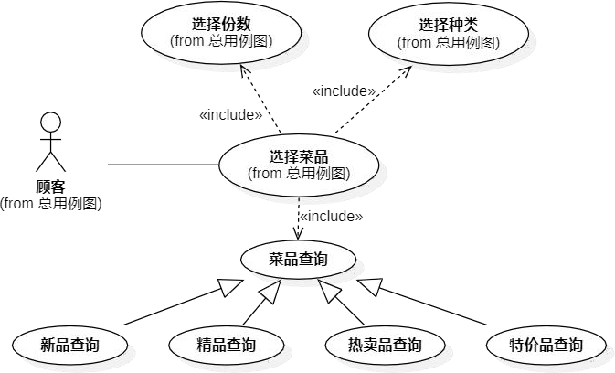

|  |  |
| --- | --- |
| 用例名称 | 选择菜品 |
| 描述对象 | 顾客在小程序点餐界面添加菜品 |
| 标识符 | uc3 |
| 说明 | 进入具体商家的菜单界面之后，在菜单列表中选择需要的菜品，同时选择  份数等信息，最后确定选择。 |
| 参与者 | 顾客 |
| 频度 | 每次点餐访问多次 |
| 状态 | 进行中 |
| 前置条件 | 顾客使用微信账号在小程序内认证，且已经选择了商家 |
| 后置条件 | 顾客的已点列表中增加了在本用例中选择的菜品。 |
| 被扩展的用例 | 无 |
| 被包含的用例 | 无 |
| 基本操作流程 | 1. 用户浏览点餐界面的菜品列表，选中想要点的菜品。 2. 用户通过点击加号按钮和减号按钮调整菜品的份数。 3. 用户确认选择，已点列表中增加了刚刚选择的菜品。 4. 结束用例。 |
| 可选操作流程 | A1.搜索菜品  在事件流 1 中，用户除了滑动菜品列表浏览之外，还可以通过搜索栏搜索想要的菜品。  A2.调整菜品列表排序  在事件流 1 中，用户浏览菜品列表前，可以调整菜品的排序，如月销量等。A3.在确认选择之后发现份数选择错误  在事件流 3 后，在已点列表中找到需要修改份数的菜品，点击编辑后修改份数，再点击确认保存修改。  A4.在确认选择之后需要在已点列表中删除该菜品  在事件流 3 后，在已点列表中找到需要删除的菜品，点击删除按钮即可将其从已点列表中删除。 |

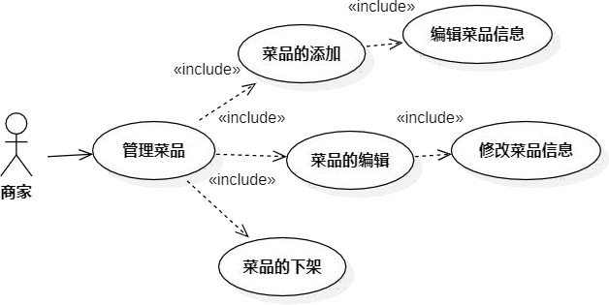

|  |  |
| --- | --- |
| 用例名称 | 管理菜品 |
| 描述对象 | 商家在管理菜品页面进行菜品的管理 |
| 标识符 | uc4 |
| 说明 | 商家在管理菜品页面进行菜品的管理，可以进行菜品的添加，删除，更改 |
| 参与者 | 商家 |
| 频度 | 商家进行菜品的修改时使用一次 |
| 状态 | 进行中 |
| 前置条件 | 商家已经进行了登录操作进入门店页面 |
| 后置条件 | 商家进行菜品信息的发布后可以进行接收订单等一系列的操作 |
| 被扩展的用例 | 无 |
| 被包含的用例 | 无 |
| 基本操作流程 | 1. 商家点击菜品管理按钮进入管理页面管理菜品。 2. 商家添加新菜品时，点击添加菜品按钮，编辑并提交菜品信息。 3. 商家对已上架菜品点击修改菜品信息按钮，修改菜品信息。 4. 商家对已上架菜品点击下架按钮，下架菜品。 5. 用例结束。 |
| 可选操作流程 | 无 |

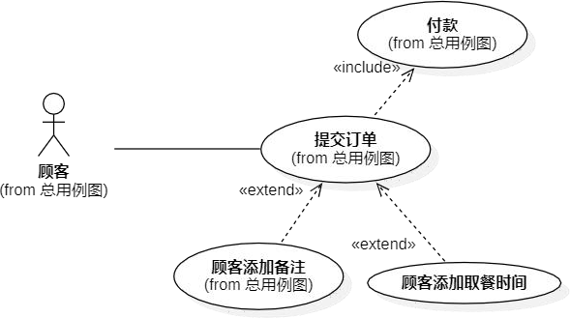

|  |  |
| --- | --- |
| 用例名称 | 提交订单 |
| 描述对象 | 顾客在微信小程序提交菜品订单 |
| 标识符 | uc5 |
| 说明 | 顾客在选择了一些菜品之后，提交订单。 |
| 参与者 | 顾客 |
| 频度 | 每次点餐访问一次 |
| 状态 | 进行中 |
| 前置条件 | 顾客使用微信账号在小程序内认证后，在已点菜品列表中添加了一些菜品。 |
| 后置条件 | 订单生成并被提交，完成支付 |
| 被扩展的用例 | 无 |
| 被包含的用例 | 无 |
| 基本操作流程 | 1. 用户点餐完毕，点击提交订单按钮，小程序跳转到付款页面。 2. 用户检查所点的菜品，确认无误后点击付款按钮，通过微信支付完成 付款操作。 3. 小程序收到付款完毕的通知，跳转至订单详情界面。 4. 用例结束。 |
| 可选操作流程 | A1.检查菜品有误  在事件流 2 中，用户发现订单中的菜品与所想点的不符，可以点击返回按钮退回点餐界面。  A2.付款过程异常  在事件流 2 中，点击重试重新进行付款操作。 |

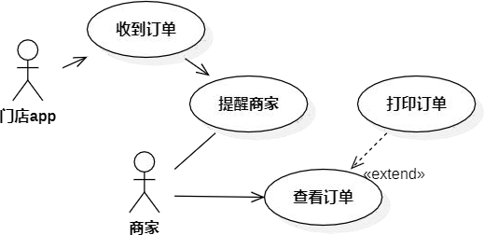

|  |  |
| --- | --- |
| 用例名称 | 获取、更改订单状态 |
| 描述对象 | 商家在顾客点餐之后进行订单的获取，并对订单状态进行更改 |
| 标识符 | uc6 |
| 说明 | 商家等待顾客提交订单，提交后商家可以查看订单详细信息，同时还会有 订单号的发放，便于商家进行食物制作；在制作完毕后，商家更改订单状 态通知顾客取餐 |
| 参与者 | 商家 |
| 频度 | 每次顾客点餐之后会获取一次订单 |
| 状态 | 进行中 |
| 前置条件 | 顾客进行订单选择之后进行 |
| 后置条件 | 进行订单获取后商家开始制作订单，并同时更改订单状态 |
| 被扩展的用例 | 打印订单 |
| 被包含的用例 | 无 |
| 基本操作流程 | 1. 顾客提交订单。 2. 门店收到顾客订单。 3. 应用 app 提醒商家。 4. 商家进入订单界面。 5. 订单界面将所有的订单展示给商家。 6. 商家选择其中的一条订单。 7. 商家查看订单详情。 8. 商家制作菜品完毕，更改订单状态。 9. 微信小程序对顾客发出订单已完成的通知。 10. 用例结束。 |
| 可选操作流程 | A1. 商家选择打印订单  商家使用打印设备打印出纸质订单，上面有订单详情信息 |

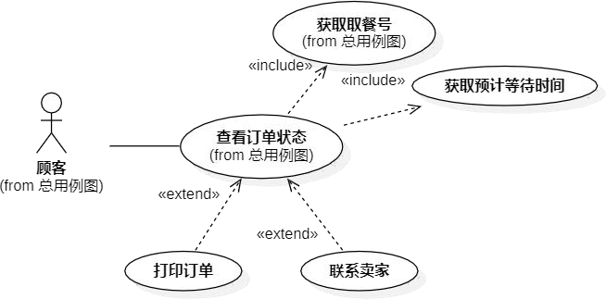

|  |  |
| --- | --- |
| 用例名称 | 查看订单 |
| 描述对象 | 顾客在微信小程序内查看订单的状态 |
| 标识符 | uc7 |
| 说明 | 顾客在提交订单后，在订单详情页面查看订单的内容和状态等详细信息。 |
| 参与者 | 顾客 |
| 频度 | 高频率 |
| 状态 | 进行中 |
| 前置条件 | 顾客在选择完菜品后，提交订单并支付。 |
| 后置条件 | 订单详情页面显示取餐码，订单内容，订单状态等详细信息。 |
| 被扩展的用例 | 无 |
| 被包含的用例 | 获取取餐号 |
| 基本操作流程 | 1. 用户完成付款操作后，小程序跳转至订单详情页面，并生成相应信息。 2. 用户查看取餐码、订单内容等信息，进行检查，等待取餐。 3. 用例结束。 |
| 可选操作流程 | A1.从订单历史进入订单详情  在事件流 1 中，除了付款后的自动跳转，还可以从订单历史列表中选择订单查看详情。 |

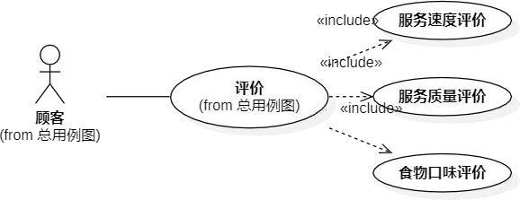

|  |  |
| --- | --- |
| 用例名称 | 评价 |
| 描述对象 | 顾客在微信小程序内对餐厅进行评价 |
| 标识符 | uc8 |
| 说明 | 顾客在提交订单并支付，用完餐后，可以留下对本次用餐体验和餐厅的评 价，供他人查看。 |
| 参与者 | 顾客 |
| 频度 | 中频率 |
| 状态 | 进行中 |
| 前置条件 | 顾客提交订单并付款，用餐完毕 |
| 后置条件 | 评价在门店的评价列表中显示，他人可以查看到 |
| 被扩展的用例 | 无 |
| 被包含的用例 | 无 |
| 基本操作流程 | 1. 用户在完成用餐后，在历史订单列表中找到订单，进入订单详情页面。 2. 用户点击订单详情页面中的评价按钮，进入编辑评价页面。 3. 用户在文本框中输入文字评价内容，还可以点击上传图片按钮对评价 进行附图。 4. 用户编辑完成后，点击提交评价按钮，评价被自动添加到对应商家的 评价列表中。 5. 用例结束。 |
| 可选操作流程 | A1.重新编辑评价  在事件流 4 后，顾客可以对评价内容进行重新编辑并再次提交。A2.删除评价  在事件流 4 后，顾客可以对已经提交并显示的评价进行删除。 |

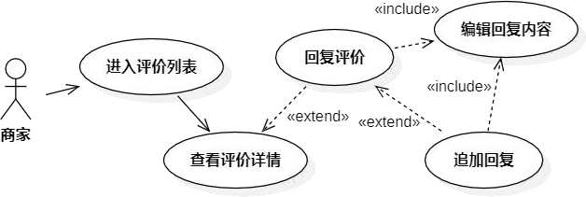

|  |  |
| --- | --- |
| 用例名称 | 查看评价 |
| 描述对象 | 商家和顾客查看顾客给出的评价 |
| 标识符 | uc9 |
| 说明 | 商家和顾客查看顾客给出的评价，商家可以选择做出回复 |
| 参与者 | 商家、顾客、评价 |
| 频度 | 顾客给出评价之后 |
| 状态 | 进行时 |
| 前置条件 | 订单被完成、顾客给出评价后 |
| 后置条件 | 无 |
| 被扩展的用例 | 回复评价 |
| 被包含的用例 | 无 |
| 基本操作流程 | 1. 商家、顾客进入评价界面。 2. 评价界面将所有的评价展示给商家。 3. 商家、顾客选择其中的一个评价，查看评价详情。 4. 商家对评价点击回复按钮，选择回复评价。 5. 商家编辑评价内容。 6. 用例结束。 |
| 可选操作流程 | A1. 商家选择追加回复  商家选择自己回复的评价，点击修改评价，在原回复上编辑评价内容。 |

# 五、非功能需求

1、性能需求

页面跳转时间要小于等于三秒钟，精准搜索反馈结果需要小于等于一秒。吞吐量足够大， 可以满足业务需求，资源利用率高。

2、界面需求

界面设计美观大方，界面的功能性要完整，交互逻辑完整；界面使用简单，方便操作，即使从未使用过的用户也会很轻易地学会如何使用。

3、安全性

数据可以进行保密的加护，系统需要保证数据在传输、采集、处理的过程中不会被窃取和篡改；系统需要对用户权限控制访问数据进行操作记录；系统需要限制用户的 ip，确保用户不会进行危险登录；系统需要对高频次访问进行限制，防止账号被盗取。

4、可靠性

对于一个顾客点餐系统，用户需要 24 小时随时可以进行访问，在就餐高峰期需要容纳用户总数的两倍的访问量压力，需要连续工作长时间不宕机。

5、可维护性与可拓展性

对于本模块，当店家信息更新时，可以灵活配置，有利于减少重复开发；模块应该具有易诊断缺陷或者失败的原因；发生故障后，模块不能影响用户的行为与操作，例如在下单的过程中，模块若是出错则不能影响用户无法提交订单信息，无法完成点餐；且模块的故障率需要保持在一定水平下。

# 六、其他需求

1、兼容性

顾客点餐系统的应用，能否在不同的手机上正常显示并使用。是否允许一定程度上的降级策略，比如在老式的安卓手机中大量的 CSS3 新特性不支持，可能会造成动画失效，可以不在老式的手机中要求过渡动画等。

2、可维护性：本系统提供相关详细的开发和说明文档，需要更改或者有错误时，可以提供及时更改修复工作。

3、易读性：界面符合简单大方风格，能合理显示用户的操作选项和正确的结果，提示用户下一步的操作步骤，还有包含用户帮助文档。